Utazó növények ( 6.osztály)

- Nevezd meg a következő terméseket! Melyik növényhez tartoznak? 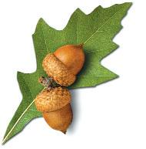 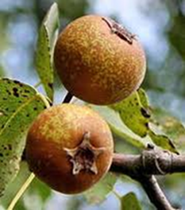

termés neve: termés neve:

növény neve: növény neve:

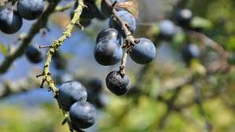

termés neve: termés neve:

növény neve: növény neve:

- Mit gondolsz, hogy „utaznak” ezek a termések?

- Olvasd el az utazó növények című cikket! Keresd a párját! Kösd össze!

bóbita bojtorján
szárnyas mag mezei iringó
ördögszekér pitypang
bogáncs nyírfa
pörgő juhar

- Válaszolj a kérdésekre! A megadott bekezdésben találod a választ!

- Mi vagy ki szállítja a növények termését? /1.bekezdés/

- Miért jó a növényeknek, hogy termésüket elszállítják? /1.bekezdés/

- Sorolj fel olyan növényeket, melyek termését a víz szállítja! /2. bekezdés/

- Hogy kerül cseresznye az erdő közepébe? /5. bekezdés/

- Hogyan biztosítják a madarak a fagyöngy jövőjét? /6. bekezdés/

- Melyik növényre ismersz a leírás alapján?

Ha hozzáérsz az érett terméséhez, hosszában kettényílik, villámgyorsan csigává tekeredik, és mint egy parittya messze hajítja a magokat. /utolsó bekezdés/

Ebből főzték régen a ragacsot, amellyel az apró madarak megfogására használt lépet készítették. /6. bekezdés/

Üreges, bogyószerű termése sokáig úszik a vízen. Amikor szétesik a bogyó, a magok lesüllyednek az iszapba, s ott kicsíráznak. /2. bekezdés/

Amikor a növény elszárad, letörik a helyéről, és a szél görgeti a mezőn, melyből útközben kipotyognak a magok. /1. bekezdés/

- Írd a képek alá a növények nevét!
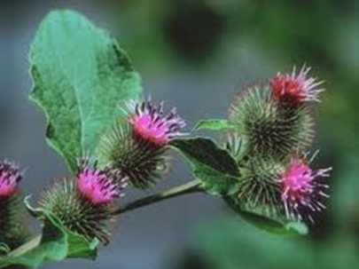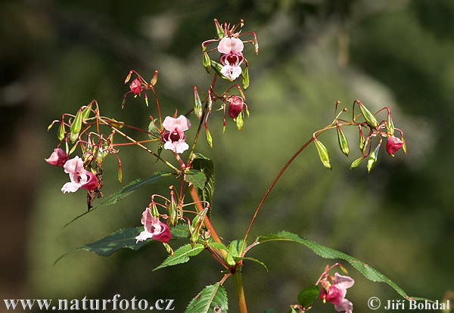

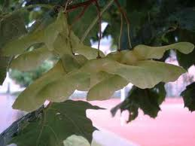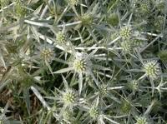

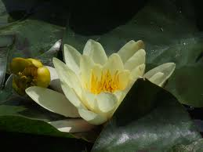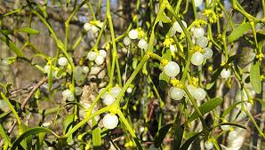

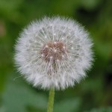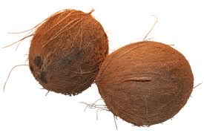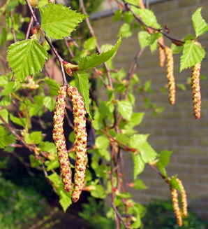

bojtorján pitypang fehér tündérrózsa kókuszdió fagyöngy

mezei iringó juharfa nebáncsvirág nyírfa

